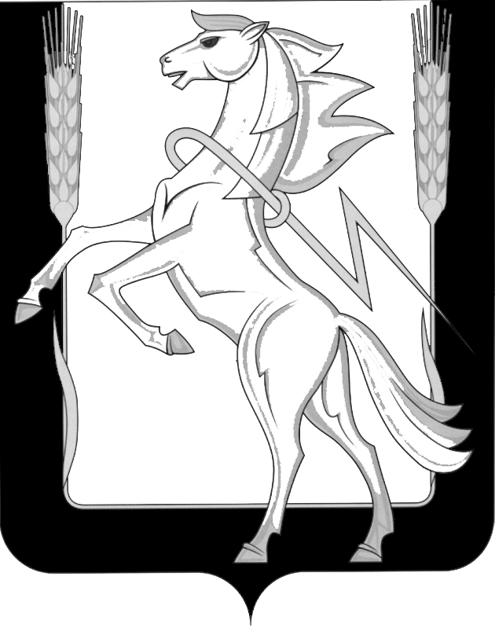

Администрация Кременкульского сельского поселения
Сосновского муниципального района

Челябинской области

П О С Т А Н О В Л Е Н И Е

от_ "14" _января_2021г. №49________
с. Кременкуль

Об утверждении перечня объектов,
в отношении которых планируется
заключение концессионных соглашений
в 2021 году

В целях привлечения инвестиций в экономику муниципального образования «Кременкульское сельское поселение», обеспечения эффективного использования имущества, находящегося в муниципальной собственности муниципального образования «Кременкульское сельское поселение», в соответствии со статьей 4 Федерального закона от 21.07.2005г. №115-ФЗ «О концессионных соглашениях», статьей 14 Федерального закона от 06.10.2003г. №131-ФЗ «Об общих принципах организации местного самоуправления в Российской Федерации», администрация Кременкульского сельского поселения

ПОСТАНОВЛЯЕТ:
- Утвердить перечень объектов, находящихся в собственности муниципального образования Кременкульское сельское поселение, в отношении которых планируется заключение концессионных соглашений в 2021 году, согласно приложению №1.
- Настоящее постановление вступает в силу с даты его подписания и подлежит размещению на официальном сайте администрации Кременкульского сельского поселения https://kremenkulskoe.eps74.ru и официальном сайте Российской Федерации в информационно-телекоммуникационной сети Интернет для размещения информации о проведении торгов https://torgi.gov.ru
- Контроль за исполнением настоящего постановления возложить на заместителя главы по административно – хозяйственной части Желтова Сергея Васильевича.

Глава Кременкульского
сельского поселения А.В. Глинкин

Е.С. Бубликова
8 (351) 44-44-1-43
adminkrembuh@mail.ru
Приложение №1 к постановлению
администрации Кременкульского сельского поселения от «14» января 2021 г. №49

Перечень объектов, в отношении которых планируется заключение концессионных соглашений

№ п/п | Наименование объекта | Вид работ в рамках концессионного соглашения (создание и (или) реконструкция) | Отраслевая принадлежность объекта концессионного соглашения | Адрес объекта, кадастровый номер, реквизиты документа о регистрации права собственности | Общая характеристика объекта (год постройки, износ, мощность, площадь и т.д.)
1 | Водопроводные сети | реконструкция | объекты централизованных систем холодного водоснабжения, отдельные объекты таких систем | Место нахождения: Челябинская область, Сосновский район, п. Садовый,  Выписка из Единого государственного реестра недвижимости об основных характеристиках и зарегистрированных правах на объект недвижимости №74:19:0000000:16126-74/001/2018-1  от 19.10.2018г.  Основание: решение Арбитражного суда Челябинской области №А76-32456/2017 от 10.08.2018г. | Протяженность: 4170 м, год ввода в эксплуатацию: 1988 г.,  кадастровый номер:  74:19:0000000:16126
2 | Водопровод внеплощадный | реконструкция | объекты централизованных систем холодного водоснабжения, отдельные объекты таких систем | Место нахождения: Челябинская область, п. Садовый,  Выписка из Единого государственного реестра недвижимости об основных характеристиках и зарегистрированных правах на объект недвижимости №74:19:1201002:486-74/001/2018-1  от 18.09.2018г.  Основание: решение Арбитражного суда Челябинской области №А76-32456/2017 от 10.08.2018г. | Протяженность: 4109 кв.м,  год завершения строительства: 1970 г.,  кадастровый номер:  74:19:1201002:486
3 | Водонапорная башня | реконструкция | объекты централизованных систем холодного водоснабжения, отдельные объекты таких систем | Место нахождения: Челябинская область, Сосновский район, с. Кременкуль,  Выписка из Единого государственного реестра недвижимости об основных характеристиках и зарегистрированных правах на объект недвижимости №74:19:1111002:170-74/001/2018-1  от 08.10.2018г.  Основание: решение Арбитражного суда Челябинской области №А76-32456/2017 от 10.08.2018г. | Объем: 50 куб.м.,  год завершения строительства: 1966 г.,  кадастровый номер:  74:19:1111002:170
4 | Водопроводные сети | реконструкция | объекты централизованных систем холодного водоснабжения, отдельные объекты таких систем | Место нахождения: Челябинская область, Сосновский район, с. Кременкуль,  Выписка из Единого государственного реестра недвижимости об основных характеристиках и зарегистрированных правах на объект недвижимости №74:19:0000000:16121-74/001/2018-1  от 12.10.2018г.  Основание: решение Арбитражного суда Челябинской области №А76-32456/2017 от 10.08.2018г. | Протяженность: 6605 м.,  кадастровый номер:  74:19:0000000:16121
5 | Насосная станция второго подъема, нежилое здание | реконструкция | объекты централизованных систем холодного водоснабжения, отдельные объекты таких систем | Место нахождения: Челябинская область, Сосновский район, с. Кременкуль,  Выписка из Единого государственного реестра недвижимости об основных характеристиках и зарегистрированных правах на объект недвижимости №74:19:0000000:4869-74/001/2018-1  от 24.09.2018г.  Основание: решение Арбитражного суда Челябинской области №А76-32456/2017 от 10.08.2018г. | Общая площадь: 43 кв.м.,  количество этажей - 1, инвентарный номер: 13568, реестровый номер: 74:019:13568:000 001:000 000, кадастровый номер:  74:19:0000000:4869

